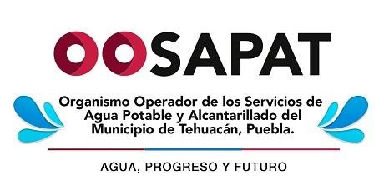 |  | ORGANISMO OPERADOR DE LOS SERVICIOS DE AGUA POTABLE Y ALCANTARILLADO DEL MUNICIPIO DE TEHUACAN, PUEBLA.
 |  | GERENTE ADMINISTRATIVO
PERFIL GENERAL DEL PUESTO

Escolaridad : | Licenciatura y/o Maestría en alguna de las Áreas Económica Administrativa
Conocimientos: | Contabilidad, Administración,
 |  | organización, gestión y conducción
 |  | de equipos de personas, planeación,
 |  | presupuestos, control de
 |  | inventarios, toma de decisiones,
 |  | informática (computación)
 |  | especialmente en las aplicaciones
 |  | características de los sistemas
 |  | contables, hojas de cálculo y
 |  | preparación de documentos;
 |  | ordenamientos jurídicos
 |  | administrativos, manejo de equipo
 |  | de cómputo, equipo de transporte y
 |  | equipo de comunicación.
Experiencia: | Tres años o más ejerciendo la profesión
Cualidades: | Honestidad, Confiabilidad, Prudencia,  Discreción, Compromiso,  Responsabilidad, Respeto, Orden, Habilidad de Comunicación.

Elaboró:  Lic. Denisse Masiiel Valerio Hernandez | Autoriza:  Ing. Jaime Enrique Barbosa Puertos |  | Valida:  Lic. Lucelía Natividad Pacheco | Fecha de elaboración: 2021

